Как научить детей делать уроки самостоятельно

Время, когда ребенок идет в школу, для многих семей является праздником только первые 20 минут первого дня первого класса, а дальше, обычно, начинается стресс – и для ребенка, и для родителей.
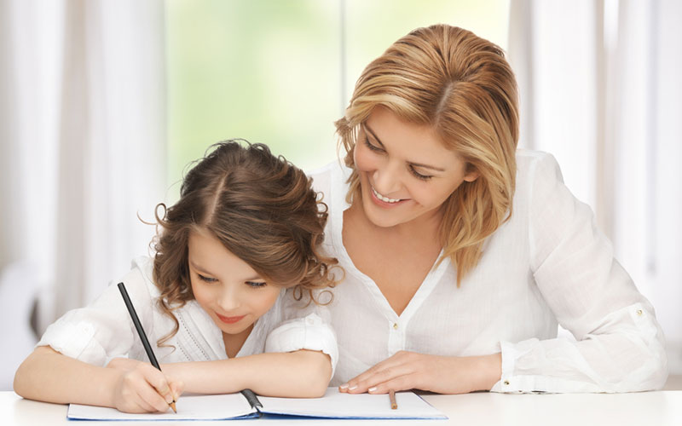
Конечно, каждый родитель хочет отдать ребенка в самую хорошую школу из доступных в районе (городе, стране). Но нужно понимать, что в любой «хорошей» школе, где дети сразу начинают учить иностранный язык, а к концу первого класса умеют решать уравнения, бывает слишком высокая нагрузка, которая потом может проявиться по-разному – от психосоматических заболеваний до неврозов.

Достаточно сильный стресс испытывают и родители. Ведь каждый день необходимо соответствовать огромному количеству требований, помочь подготовить все заданные ребенку проекты, сделать все уроки. И все это пять, а то и шесть дней в неделю.
По-хорошему, совет для родителей тут может быть только один – постараться снизить нагрузку для ребенка. Родители должны посвятить время формированию у детей действительно нужных для будущей жизни навыков, например, навыка планирования и контроля деятельности.
Родители часто жалуются, что дети медленно делают уроки, невнимательны и рассеяны, не замечают своих ошибок и не исправляют их.
Понятно, что в ситуации стресса и большого количества заданий у многих родителей даже не идет речь о том, чтобы научить ребенка работать самостоятельно. В такой ситуации основная цель – хоть как-то вместе сделать уроки и пойти спать, желательно до 23:00.
Тем не менее, если начать приучать ребенка к самостоятельной работе над уроками (вырабатывать навык планирования и контроля деятельности), то в будущем эти навыки могут сослужить добрую службу и детям, и их родителям.

Для начала постарайтесь при выполнении уроков следовать нашим простым правилам:
1. Записать все, что надо сделать, по пунктам, или проверить, что это уже записано (в таком случае на первых порах пусть ребенок проговорит вслух весь план, что нужно сделать). Главное – перед глазами должен быть список со всем объемом работы, которую надо выполнить. Когда ребенок не понимает, сколько сегодня необходимо сделать, он становится невнимательным и тревожным.
2. Приступить к заданию номер 1 или к другому по выбору ребенка. Есть дети, впрочем, как и взрослые, которые сначала хотят сделать самое легкое или, наоборот, самое трудное, и не надо им в этом препятствовать.

3. Прочитать вместе вслух задачу или упражнение (потом ребенок сможет читать без вас). Убедиться, что ребенок понял, что надо сделать (не как делать, а что, в чем суть задания – то есть, если необходимо изменить слово по падежам, то нужно убедиться, что ребенок в курсе, что это такое, что они это проходили).
4. Попросить ребенка самого сделать первое задание, а лучше оставить ребенка одного выполнять задание, попросив звать взрослых, если понадобится помощь. Если вы переживаете за работу больше, чем ваш ребенок, то дайте ему черновик.
5. Когда задание выполнено, попросить ребенка самостоятельно проверить написанное. Обычно дети исправляют ошибки, если они их нашли. Если ошибки есть, но ребенок их не видит, то проверьте задание вместе.
6. Дать исправить ошибки самостоятельно. Еще раз попросить проверить ребенка свое задание. Исправить ошибки, если необходимо. Переписать начисто, если нужно.
7. Отметить в плане, что задание выполнено. Это очень важный момент. В дневниках обычно нельзя писать лишнего, но можно поставить карандашом «галочку» около нужного упражнения. Ребенку важно видеть, какой объем работы выполнен и сколько еще осталось.
8. Сделать небольшой перерыв (если нужно) и приступить к выполнению следующего задания.
Этот план действительно является простым. Постепенно нужно давать ребенку все больше свободы в каждом пункте этого плана, переставать читать задания вслух и проверять вместе. Тем не менее, привычка и умение планировать свою работу, а потом пошагово проверять ее, исправляя ошибки, и является ключевым навыком для успеха в любой профессии, в любой деятельности, а сенситивный период для формирования этого навыка – именно учеба в начальной школе.

Не нужно надеяться на то, что школа сформирует эти привычки, родителям так или иначе придется включиться в этот процесс и помочь своим детям. Удачи вам и вашим школьникам!

